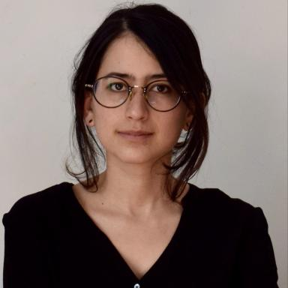 Sofía Jijón Albán

Identifiants chercheurs

- IdHAL : sofia-jijon
- ORCID : 0000-0002-1292-0512
- IdRef : 259001902

Présentation

Publications

Thèse (1)

Prevention of infectious diseases in the context of effective treatment : a game-theoretic approach
Sofía Jijón Albán
Human health and pathology. Sorbonne Université, 2021. English. ⟨NNT : 2021SORUS104⟩
Thèse
tel-03474193v1

Article dans une revue (4)

Using early detection data to estimate the date of emergence of an epidemic outbreak
Sofía Jijón,Peter Czuppon,François Blanquart,Florence Débarre
PLoS Computational Biology, 2024, 20 (3), pp.e1011934. ⟨10.1371/journal.pcbi.1011934⟩
Article dans une revue
hal-04660551v1
Estimating the risk of incident SARS-CoV-2 infection among healthcare workers in quarantine hospitals: the Egyptian example
Sofía Jijón,Ahmad Al Shafie,Essam Ali Hassan,Laura Temime,Kévin Jeanet al.
Scientific Reports, 2022, 12 (1), ⟨10.1038/s41598-022-23428-x⟩
Article dans une revue
hal-03888873v2
Can HIV epidemics among men who have sex with men be eliminated through participation in PrEP rollouts?
Sofía Jijón,Jean-Michel Molina,Dominique Costagliola,Virginie Supervie,Romulus Breban
AIDS. Official journal of the international AIDS Society, 2021, 35 (14), pp.2347-2354. ⟨10.1097/QAD.0000000000003012⟩
Article dans une revue
hal-03287483v1
Prevention of treatable infectious diseases: a game-theoretic approach
Sofía Jijón,Virginie Supervie,Romulus Breban
Vaccine, 2017, 35, pp.5339-5345. ⟨10.1016/j.vaccine.2017.08.040⟩
Article dans une revue
pasteur-01634523v1

